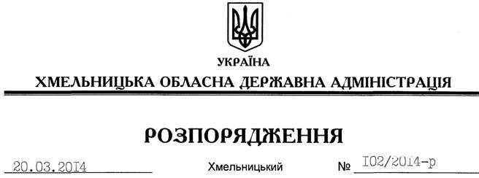

Про скасування розпорядження голови Ізяславської райдержадміністрації від 02.12.2013 № 516/2013-р

На підставі статей 6, 33, 43 Закону України “Про місцеві державні адміністрації”, враховуючи лист Ізяславської районної державної адміністрації від 05 березня 2014 року № 45/13-13-535/2014:
Скасувати розпорядження голови Ізяславської районної державної адміністрації від 02.12.2013 № 516/2013-р “Про затвердження Регламенту центру надання адміністративних послуг при Ізяславській районній державній адміністрації Хмельницької області”.

Голова адміністрації Л.Прус

